Prolongement artistique et culturel
Etude comparative de quatre tableaux sur l’alchimie

● L’Alchimiste (vers 1640-1650) de David Teniers le Jeune
● L’Alchimiste (vers 1650) de Thomas Wijck
● L’Alchimiste attribué à Justus Junker (1703-1767)
● L’Alchimiste découvrant le phosphore (1771) de Joseph Wright of Derby

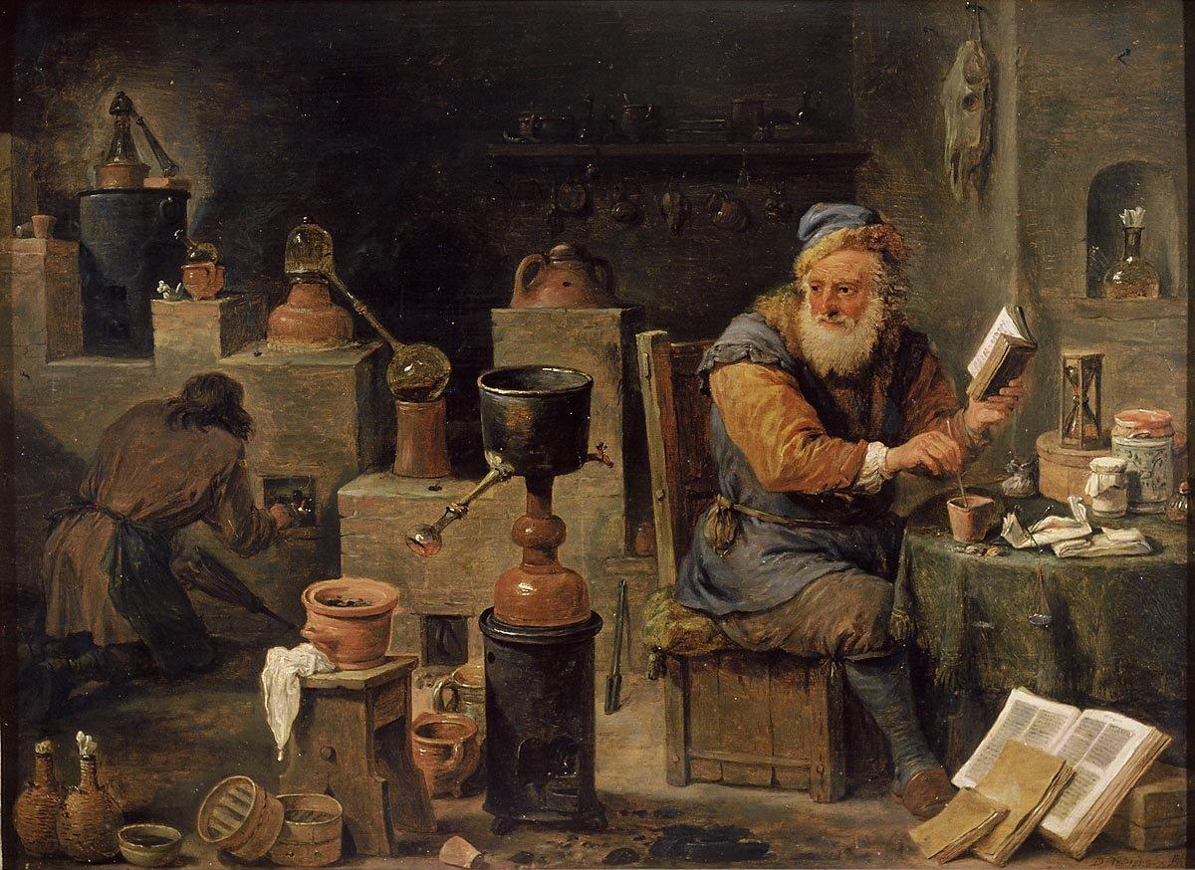  L’Alchimiste (vers 1640-1650) de David Teniers le Jeune | 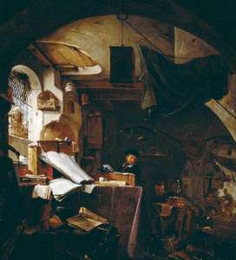  L’Alchimiste (vers 1650) de Thomas Wijck
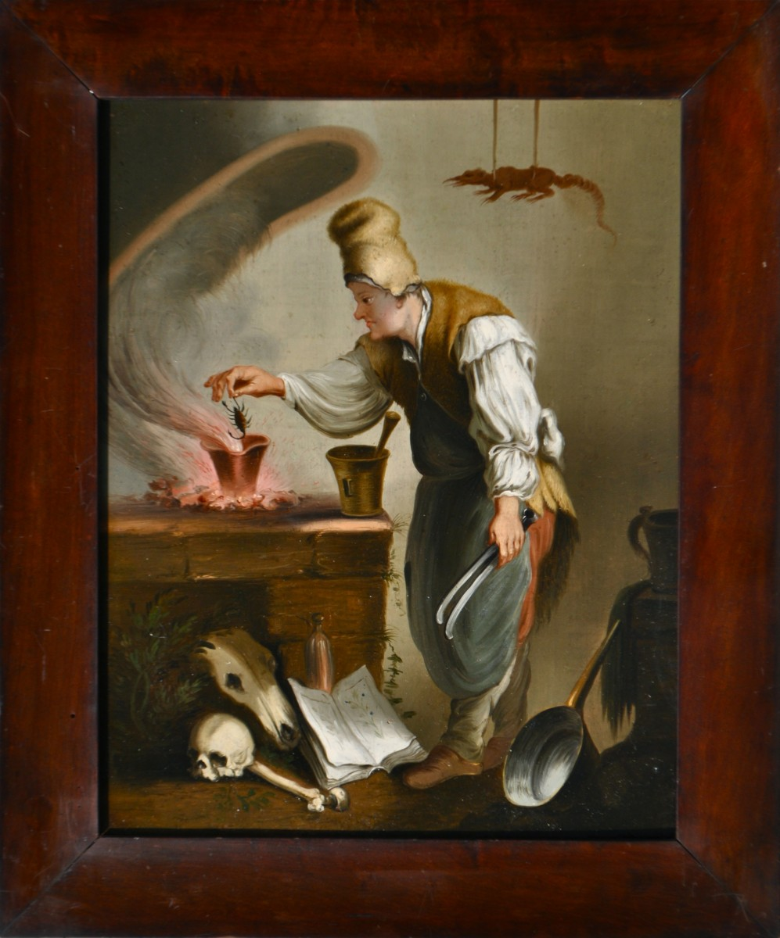  L’Alchimiste attribué à Justus Junker (1703-1767) | 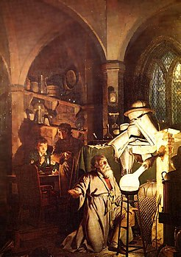  L’Alchimiste découvrant le phosphore (1771) de Joseph Wright of Derby

Séance 2
Prolongement artistique et culturel
Etude comparative de quatre tableaux sur l’alchimie

Dans le Dictionnaire de l’Académie (1762), l’alchimie est ainsi définie : « Mot qui proprement ne signifie que la chimie, étant composé de l’article al et de chimie, mais l’usage l’a fait appliquer par excellence à cette partie de la chimie qui s’occupe à perfectionner, à améliorer ou à transmuer les métaux ».

Ainsi, cette pratique hermétique a toujours fasciné les artistes, l’alchimie ne renvoyant pas seulement par analogie à la pratique artistique mais désignant surtout un moyen de créer. Au Moyen Age, l’alchimie est une pratique aux prétentions scientifiques, même si teintée de magie, qui cherche un moyen de transformer des métaux en or. Baudelaire et d’autres poètes reprennent cette image de l’alchimie car pour eux, il s’agit d’extraire la beauté du Mal, c’est-à-dire de la souffrance et des péchés humains, à la faveur d’un travail poétique sur le langage.

Ces tableaux proches par l’époque représentent le travail de l’alchimiste et par analogie le travail de l’artiste :

1) David Teniers peint un alchimiste au travail dans son laboratoire comme le montre la présence de nombreux outils techniques et scientifiques. Les livres ouverts et les symboles du temps qui passe (crâne et sablier) représentent la quête ésotérique de celui qui recherche un remède contre la mort par le biais de la pierre philosophale (pierre qui pourrait transformer le métal ordinaire en or) et d’un élixir de longue vie.

2) Chez Wijck, l’alchimiste étudie de vieux grimoires dans lequel il espère trouver les secrets pour accéder à un savoir supérieur et universel. La pièce est tapissée d’objets qui représentent tous les savoirs de l’époque : l’alchimie représente une sorte de quête philosophique sur l’existence de l’Homme.

3) Junker peint une caricature dans laquelle il assimile de manière comique un cuisinier à un alchimiste qui semble préparer une potion magique comme le ferait un sorcier. On retrouve de nombreux objets pastichés déjà présents dans les tableaux du XVIIème siècle (ustensiles, livres, crâne..).

4) Ce tableau en clair-obscur montre l'alchimiste assimilé à un scientifique des Lumières en train de prier pour la réussite de son entreprise. Il tente de produire dans son laboratoire l'insaisissable pierre philosophale, mais, à sa grande surprise, il découvre le phosphore. D'après l'arrière-plan, Wright situe son personnage dans une pièce de style médiéval rappelant l'architecture des églises. Le tableau a une connotation religieuse, puisque l'alchimiste se tient à genoux devant une source lumineuse, plaçant ses mains dans une pose similaire à un saint.

